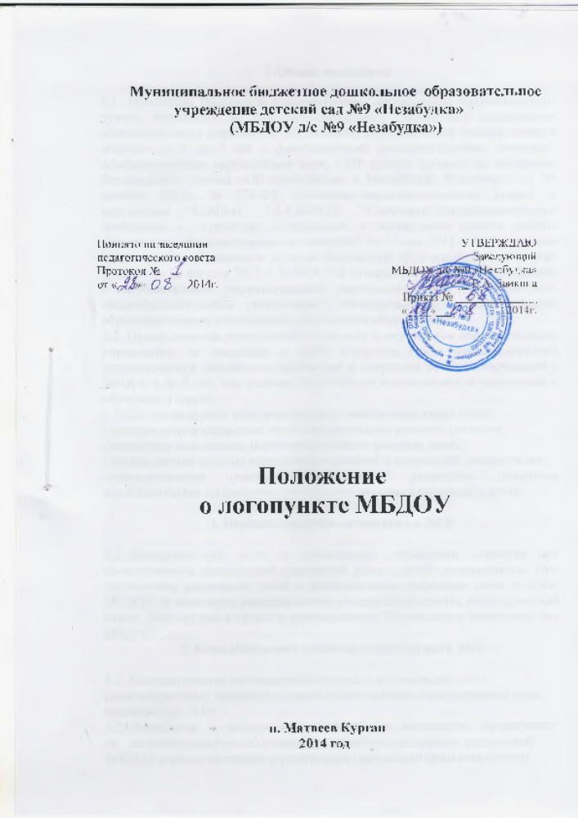

1.Общие положения
1.1. Настоящее Положение регламентирует деятельность логопедического пункта, созданного на базе Муниципального бюджетного дошкольного образовательного учреждения для оказания коррекционной помощи детям в возрасте от 4 до 7 лет с фонетическими, фонематическими, фонетико-фонематическими нарушениями речи, ОНР разных уровней на основании Федерального Закона «Об образовании в Российской Федерации» от 29 декабря 2012г. N 273-ФЗ; санитарно-эпидемиологических правил и нормативов СанПиН 2.4.1.3049-13 "Санитарно-эпидемиологические требования к устройству, содержанию и организации режима работы дошкольных образовательных организаций" от 15 мая 2013 г. N 26; Приказа Министерства образования и науки Российской Федерации (Минобрнауки России) от 29 августа 2013 г. N 1008 "Об утверждении Порядка организации и осуществления образовательной деятельности по дополнительным общеобразовательным программам"; «Федеральными государственными образовательными стандартами дошкольного образования»
1.2. Целью создания логопедического пункта в дошкольном образовательном учреждении, не имеющем в своей структуре групп компенсирующей направленности, является профилактика и коррекция речевых нарушений у детей с 4 до 7 лет, как условие их успешной социализации и подготовки к обучению в школе.
1.3. Достижение цели обеспечивается решением следующих задач:
- своевременное выявление детей с нарушениями речевого развития;
- коррекция выявленных нарушений речевого развития детей;
- профилактика речевых нарушений, школьной и социальной дезадаптации;
-консультативная помощь педагогам и родителям (законным представителям) по вопросам преодоления речевых нарушений у детей.

2. Порядок создания логопункта в ДОУ
2.1. Логопедический пункт в дошкольном учреждении создается при необходимости исправления нарушений речи у детей дошкольников. При достаточном количестве детей с необходимыми дефектами речи в одном МБДОУ на основании решения совета коллектива создается логопедический пункт, фиксируется в уставе и приписывается “Положение о логопункте при МБДОУ”.
3. Комплектование логопедического пункта ДОУ
3.1. Комплектование логопедического пункта осуществляется по разновозрастному принципу из числа воспитанников с нарушениями речи, посещающих ДОУ.
3.2. Зачисление и выпуск воспитанников на логопункте осуществляется по заключению учителя-логопеда, на основании приказа заведующей МБДОУ и по согласованию с родителями (законными представителями).
3.3. На логопункт зачисляются дети, имеющие нарушения в речевом развитии: фонематические, фонетико-фонематические. Допускается пребывание на логопункте детей с ОНР разных уровней.
3.4. Общее количество воспитанников, не должно превышать 25 человек.
3.5. Учитель-логопед в течение учебного года проводит обследование речевого развития воспитанников дошкольного образовательного учреждения, достигших 4 - летнего возраста. По результатам обследования формируется списочный состав детей для коррекционной работы.
3.6. Если ребенок в возрасте от 4 до 7 лет имеет сложные нарушения речи, учитель-логопед дает рекомендации родителям (законным представителям) о необходимости проведения комплексного обследования специалистами ПМПК с целью определения коррекционно-развивающей программы для достижения максимального эффекта в работе по коррекции речевых нарушений.
4. Организация деятельности логопедического пункта в ДОУ
4.1. Основными формами организации работы с детьми, имеющими нарушения
речи, на логопункте являются индивидуальные и подгрупповые занятия.
4.2. Количество детей, с которыми проводит занятия учитель-логопед в течение месяца, составляет 20 человек.
4.3. Занятия с детьми на логопункте проводятся ежедневно как в часы, свободные от занятий в режиме дня, так и во время их проведения, по графику утвержденному приказом заведующего МБДОУ.
4.4. Продолжительность занятия не должна превышать время, предусмотренное физиологическими особенностями возраста детей и «Санитарно-эпидемиологическими правилами и нормами». Периодичность индивидуальных и подгрупповых занятий, наполняемость подгрупп зависит от характера нарушения речевого развития.
4.5. Начало и продолжительность учебного года на логопункте соответствует работе МБДОУ. Выявление воспитанников для зачисления на логопункт проводится с 1 – 15.09 и с 15 – 30.05. Зачисление и выпуск воспитанников на логопункте проводится на основании решения медико-психологической службы МБДОУ. Дети с речевой патологией регистрируются в журнале движения и учета посещаемости.
4.6 Общая продолжительность курса логопедических занятий зависит от
индивидуальных особенностей детей и составляет: 6 месяцев - с детьми, имеющими фонетические нарушения речи,
12 месяцев - с детьми, имеющими фонетико-фонематические нарушения речи и неосложнённую форму ОНР- III уровня.
4.7. Ответственность за обязательное посещение воспитанниками занятий несут родители, учитель-логопед, воспитатель и руководитель образовательного учреждения. С целью оптимизации коррекционного процесса с родителями детей, посещающих занятия на логопедическом пункте, заключается договор о взаимодействии.
4.8. Наряду с занятиями на логопункте, в группе выделяется в вечернее время специальный логопедический час для работы воспитателя с детьми по коррекции речи по заданию логопеда. Воспитатель планирует свою работу с учетом программных требований и речевых возможностей детей. Воспитатель обязан знать индивидуальные отклонения в формировании речи ребенка, слышать ее дефекты, обращать внимание на чистоту произношения.
5. Участники коррекционно-образовательного процесса
5.1.Участниками коррекционно-образовательного процесса на логопункте являются ребенок, родители (законные представители), учитель-логопед, педагог-психолог.
5.2. Учитель-логопед взаимодействует с воспитателями МБДОУ, учителями-логопедами других ДОУ района, специалистами ПМПК и врачами детской поликлиники.
5.3.Уителем-логопедом назначаются лица с высшим педагогическим или дефектологическим образованием, владеющие методами нейрофизиологического обследования детей с нарушениями речи и других высших психических функций, индивидуального и подгруппового восстановительного обучения, теоретическими и практическими знаниями в области логопедии, предусмотренными программой подготовки в соответствии с требованиями квалификационной характеристики.
5.4. Для фиксирования коррекционно-образовательного процесса учитель-логопед ведет на логопункте следующую документацию:
- Должностная инструкция учителя-логопеда.
- Циклограмма работы учителя-логопеда.
- График работы учителя-логопеда.
- Годовой план работы учителя-логопеда.
- Журнал обследования речи детей.
- Список детей, нуждающихся в логопедической помощи, с указанием возраста и характера речевого нарушения.
- Речевые карты обследования устной речи детей с индивидуальными программами логопедической работы.
- Журнал учета посещаемости логопедических занятий детьми.
- Журнал консультаций.
- План индивидуально-подгрупповых занятий.
- Индивидуальные тетради детей.
- Паспорт логопедического кабинета.
- Отчет об эффективности работы за учебный год.
5.5. На учителя-логопеда логопункта распространяются все льготы и преимущества (продолжительность очередного отпуска, порядок пенсионного обеспечения), предусмотренные законодательством РФ для учителей городских и сельских образовательных учреждений.
6. Управление логопедическим пунктом МБДОУ
6.1.Непосредственное руководство работой логопункта осуществляется заведующим МБДОУ, в ведении которого находится логопункт.
6.2. Контроль над работой логопункта осуществляется заведующим МБДОУ.

7. Материально-техническая база и финансовое обеспечение
работы логопедического пункта.
7.1. Для логопункта в ДОУ выделяется кабинет, отвечающий требованиям СанПиНа.
7.2. На администрацию МБДОУ возлагается ответственность за оборудование логопункта, его санитарное состояние и ремонт.
7.3. Логопункт финансируется МБДОУ, в ведении, которого находится.

